**Relatório de acessos do perfil @Movcidadesdf  
Tema: Conferência Distrital das Cidades   
Período: 14.11 a 20.11**

**Total de inserções: 1.323**

**Twitter:**

* **12** seguidores conquistados
* **142** mensagens publicadas
* **10** usuários retransmitiram as mensagens publicadas.
* **12** menções ao perfil.
* **1.041** usuários foram alcançados pelas mensagens publicadas, segundo a ferramenta online TweetReach ([www.tweetreach.com](http://www.tweetreach.com)).
* **106** visualizações da imagem publicada no Twitpic referentes ao Fórum das Cidades.

**MONITORAMENTO:**

**Nome:** Karine Sobrenome não informado  **Cidade:** Brazlândia (DF)  
**Avaliação:** Positiva

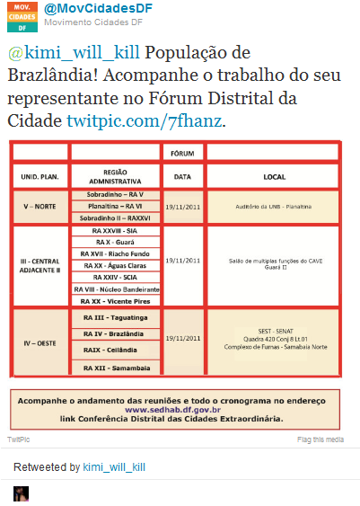

**Nome:** Governo do DF **Cidade:** Brasília (DF)   
**Avaliação:** Positiva

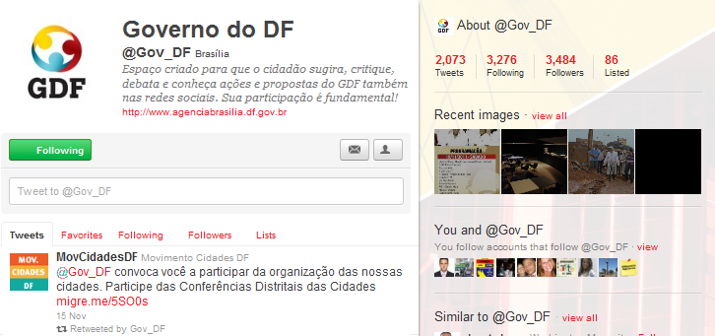

**Nome:** Kênia Larissa **Cidade:** Goiânia (GO)   
**Avaliação:** Positiva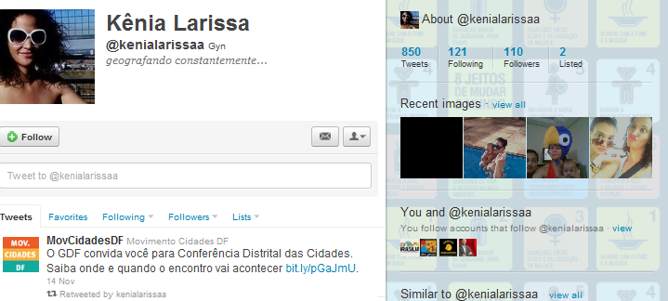

**Nome:** Oscar Ailho **Cidade:** Brasília (DF)   
**Avaliação:** Positiva

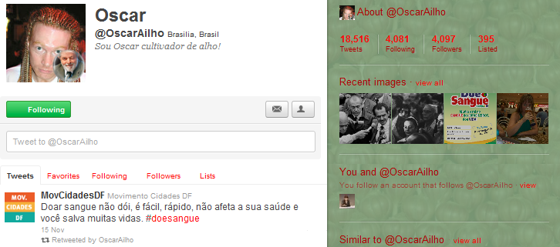

**Nome:** DF Águas Claras **Cidade:** Brasília (DF)  
**Avaliação:** Positiva

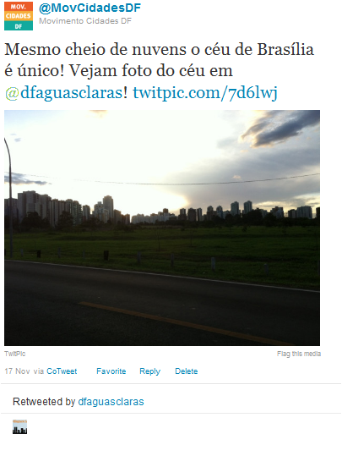

**Nome:** Manoel Carneiro – Administrador de Águas Claras  **Cidade:** Águas Claras (DF)  
**Avaliação:** Positiva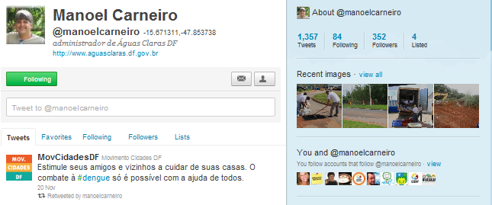

**COMPROVAÇÃO DE ALCANCE DAS MENSAGENS**

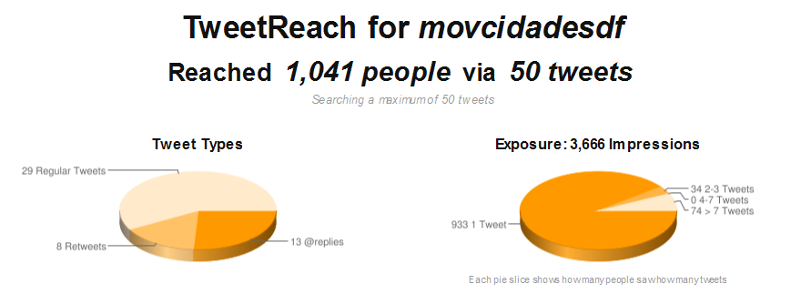

**COMPROVAÇÃO DE VISUALIZAÇÕES DAS IMAGENS** 